TRƯỜNG ĐẠI HỌC KINH TẾ
TT HỆ THỐNG THÔNG TIN KT&QL

TÀI LIỆU
HƯỚNG DẪN SỬ DỤNG PHẦN MỀM E-HR ONLINE

- Tổng quát
Phần mềm E-HR Online được xây dựng sau khi TT Hệ thống Thông tin Kinh tế và Quản lý (TT HTTT KT&QL) tiếp nhận các yêu cầu của phòng Tổ chức nhân sự (P.TCNS) về việc nâng cấp một số module cho phần mềm nhân sự bao gồm 2 module chính là :
- Chấm công - giải trình :
  - Kết nối với máy chấm công để lấy dữ liệu chấm công hằng ngày.
  - Hiển thị tình trạng chấm công của cán bộ.
  - Hỗ trợ việc giải trình các sai phạm cho các chuyên viên và tổng hợp các sai phạm cho PTCNS.
  - Xuất ra bảng danh sách tổng hợp chấm công (theo mẫu của P.TCNS) và bảng danh sách các sai phạm.
- Đăng ký nghỉ phép online:
  - Hỗ trợ các chuyên viên gửi đơn xin nghỉ phép online.
  - Hỗ trợ P.TCNS theo dõi số ngày phép của chuyên viên.
  - Kết hợp với module chấm công để xuất ra bảng danh sách tổng hợp chấm công.

- Hướng dẫn sử dụng
Người dùng sử dụng phần mềm truy cập vào đường link sau: http://ehr.ueb.edu.vn.
Cửa sổ đăng nhập hiển thị như hình sau:
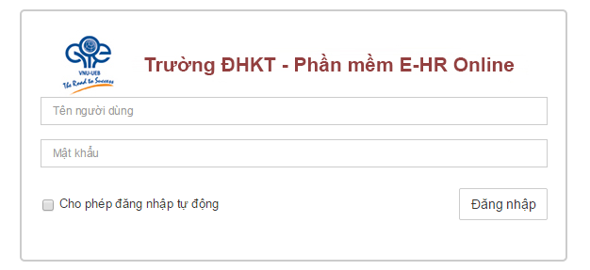
Hình 1: Giao diện đăng nhập
Để đăng nhập vào hệ thống người dùng cần nhập vào tài khoản email VNU.
Tên người dùng : Email VNU (Không bao gồm @vnu.edu.vn)
Mật khẩu : Mật khẩu của Email VNU
- Đối với chuyên viên :
- Chấm công:
Chọn vào menu Chấm công bên trái (mặc định khi đăng nhập) để theo dõi tình trạng chấm công.
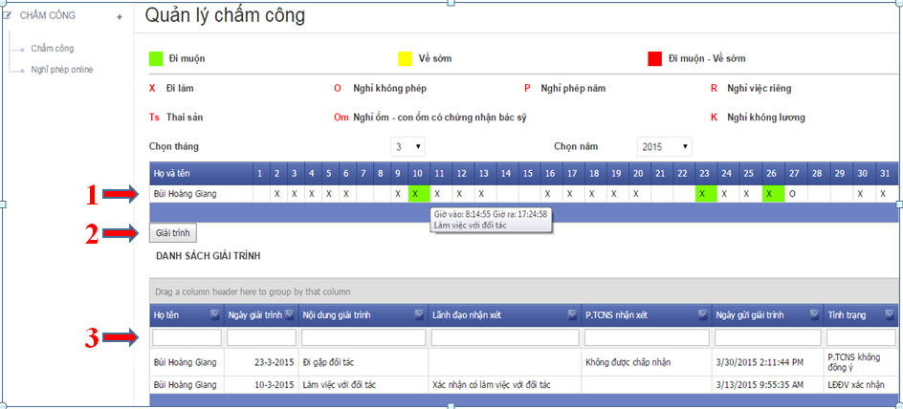
Hình 2: Giao diện quản lý chấm công

Theo dõi tình trạng chấm công hằng ngày trong tháng qua bảng 1.
- Di chuột vào các ô tương ứng với các ngày trong tháng để xem giờ vào giờ ra của ngày đó.
- Khi có các lỗi như đi muộn, về sớm các chuyên viên Nhấn vào nút “Giải trình” (ở vị trí số 2) để viết các giải trình của các ngày sai phạm trong tháng.
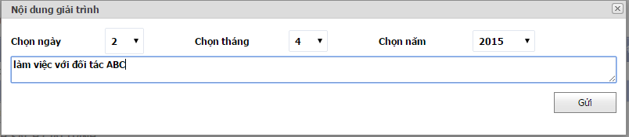
Hình 3: Cửa sổ ghi nội dung giải trình
- Chọn ngày, tháng cần giải trình.
- Đánh thêm nội dung cần giải trình vào ô bên dưới
- Bấm vào nút “Gửi” để cập nhật giải trình lên hệ thống
- Các giải trình sẽ được hiển thị trong “Danh sách giải trình” (Ở vị trí số 3 Hình 2). Khi tình trạng hiển thị là “LĐĐV xác nhận” hoặc “P.TCNS xác nhận” thì giải trình đó đã được chấp nhận.
- Nghỉ phép
Chọn vào menu Nghỉ phép online bên trái để tạo một đơn xin nghỉ phép online
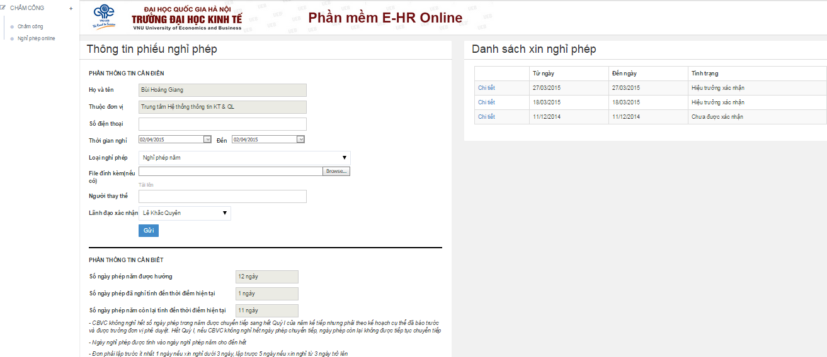
Hình 4: Khai báo phiếu nghỉ phép
- Nhập các thông tin cần thiết vào phần thông tin cần điền trước khi gửi một đơn xin nghỉ phép (Đối với trường hợp nghỉ ốm- Con ốm cần tải các file xác nhận của bác sỹ vào phần đính kèm).
- Xem phần thông tin cần biết để theo dõi số ngày phép của mình trong năm.
- Theo dõi tình trạng của các đơn xin nghỉ phép sau khi gửi phần danh sách xin nghỉ phép.
- Ấn vào “Chi tiết” để xem chi tiết đơn xin nghỉ phép.

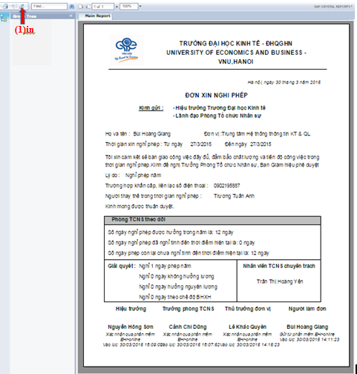

Hình 5: Chi tiết đơn xin nghỉ phép
- Ấn vào nút vị trí số 1 để export phiếu xin nghỉ phép ra bản mềm khi cần.
- Theo dõi thông tin chi tiết của phiếu nghỉ phép trên phiếu.
- Đối với lãnh đạo đơn vị :
Ngoài các tác vụ như các chuyên viên bình thường Lãnh đạo các đơn vị còn phải theo dõi tình hình chấm công trong đơn vị mình cũng như xác nhận các giải trình và đơn xin nghỉ phép cho nhân sự thuộc đơn vị.
- Chấm công
Chọn vào menu Chấm công đơn vị bên trái (mặc định khi đăng nhập) để theo dõi tình trạng chấm công của đơn vị mình
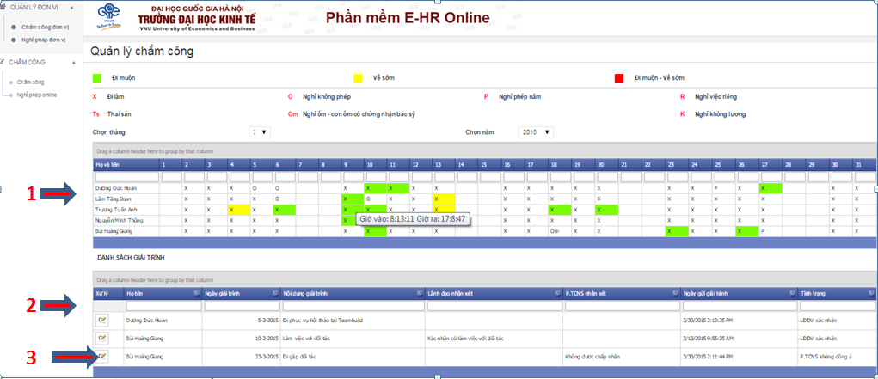
Hình 6: Bảng quản lý chấm công đơn vị
- Theo dõi tình hình chấm công của đơn vị (bảng 1) để đưa ra các nhắc nhở cần thiết đối với cán bộ thuộc đơn vị mình quản lý.
- Theo dõi các giải trình của các cán bộ thuộc đơn vị mình quản lý và kịp thời xác nhận để P.TCNS lên bảng danh sách chấm công.
- Ấn vào nút ở vị trí số 3 để xác nhận hoặc không xác nhận các giải trình của đơn vị
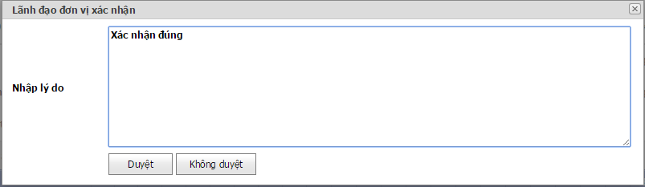
Hình 7: Cửa sổ lãnh đạo đơn vị xác nhận
- Khi không đồng ý có thể nhập lý do.
- Nghỉ phép:
Chọn vào menu Nghỉ phép đơn vị bên trái để xử lý các đơn xin nghỉ phép của đơn vị mình.
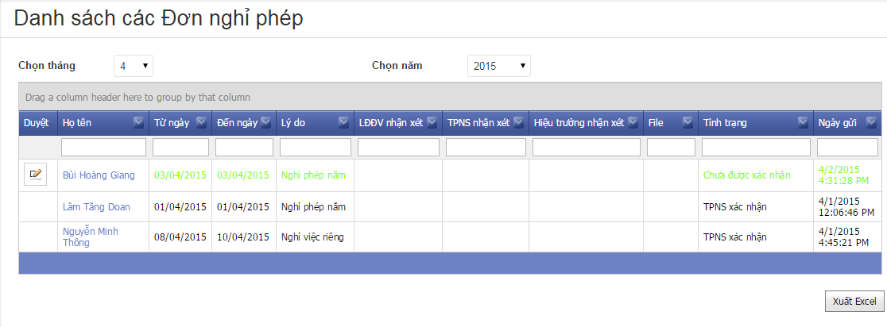
Hình 8: Danh sách các đơn nghỉ phép
- Ấn vào nút duyệt để xác duyệt các đơn xin nghỉ phép của đơn vị.
Hình 9: Xác nhận đơn nghỉ phép
- Các đơn sau khi được cấp cao hơn xử lý sẽ không được xử lý lại.
- Đối với các quản trị hệ thống (Admin)
Ngoài các tác vụ như một chuyên viên bình thường thì admin còn có các chức năng cài đặt cho hệ thống và xác nhận.
Chọn vào menu người dùng để thêm, sửa thông tin, xóa các người dùng trong hệ thống.
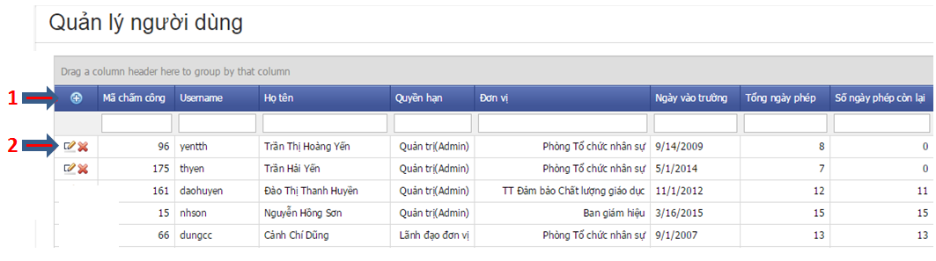
Hình 10: Bảng quản lý người dùng
- Ấn vào biểu tượng (ở vị trí số 1) để thêm một người dùng mới (cần phải nhập đầy đủ các trường)
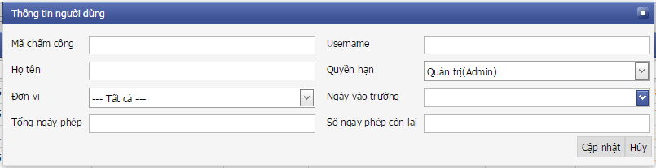
Hình 11: Thêm người dùng mới
- Ấn vào biểu tượng (ở vị trí số 2 Hình 10) để sửa và xóa các người dùng khi cần thiết.
Tương tự đối với các menu Đơn vị và Loại nghỉ phép.
Chọn Menu chấm công để xem xét tình hình chấm công của toàn trường theo từng đơn vị.
- Ấn vào nút “Bảng chấm công” để kết xuất dữ liệu chấm công hàng tháng của cả trường.
- Ấn vào nút “Danh sách sai phạm” kết xuất danh sách các sai phạm trong tháng
Chọn menu Giải trình để xem xét tính hợp lý của tất cả các giải trình trong toàn trường.
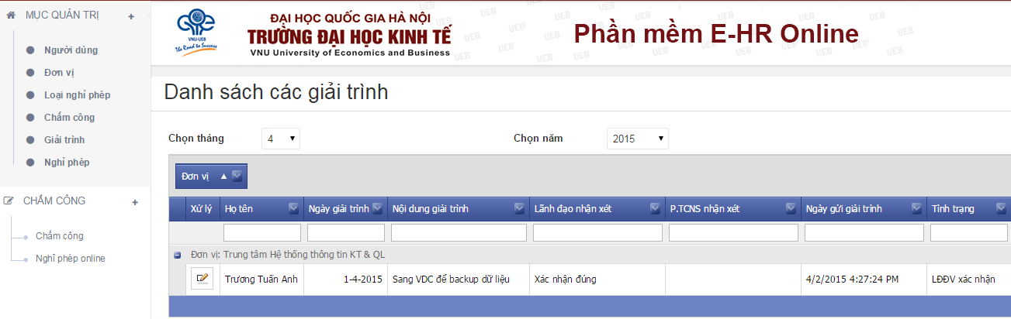
Hình 12: Danh sách giải trình
Chọn Menu Nghỉ phép để duyệt các đơn nghỉ phép trong toàn trường
- Menu này sẽ xử lý các đơn nghỉ phép theo trình tự duyệt
Chuyên viên P.TCNS duyệt -> Trưởng P.TCNS duyệt -> Hiệu trưởng
- Khi cần các quản trị có thể click vào tên người dùng để xem thông tin chi tiết của các đơn xin nghỉ phép.
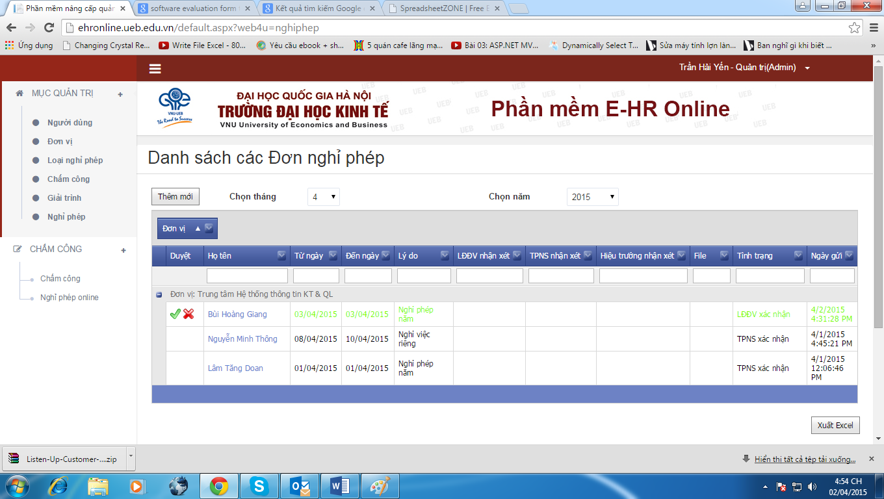
Hình 13: Danh sách các đơn xin nghỉ phép toàn trường
- Đối với chuyên viên P.TCNS:
- Sau khi các lãnh đạo đơn vị xác nhận đơn xin nghỉ phép sẽ xuất hiện trong bảng 2.
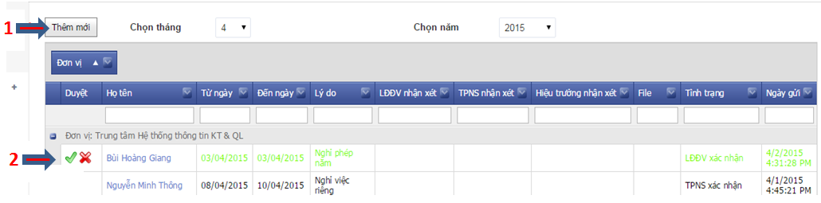
Hình 14: Đơn xin nghỉ phép được xác nhận
- Chuyên viên P.TCNS có thể xóa hoặc xác nhận đơn xin nghỉ phép này
- Nếu xác nhận sẽ xuất hiện giao diện như sau:
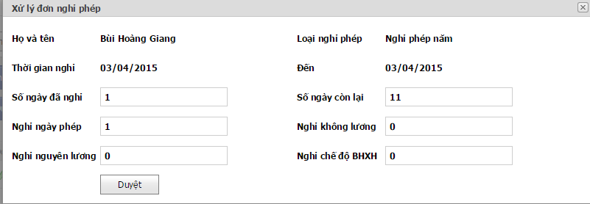
- Từ giao diện trên các chuyên viên PTCNS có thể điều chỉnh số ngày nghỉ phép để hợp lý các quy định về nghỉ phép.
- Ấn vào nút 1 hình 14 để các chuyên viên PTCNS có thể thêm mới các đơn xin nghỉ phép (Trường hợp có các bản cứng gửi đến) với tình trạng là đã hoàn thành.
- Đối với Trưởng phòng TCNS:
- Sẽ xác nhận hoặc không xác nhận các đơn xin nghỉ phép sau khi các chuyên viên đã xử lý.
- Đối với Hiệu trưởng:
- Sẽ là người cuối cùng xác nhận đơn xin nghỉ phép.
- Sau khi Hiệu trưởng xác nhận đơn xin nghỉ phép sẽ có hiệu lực và sẽ hiển thị lên phần bảng chấm công.

